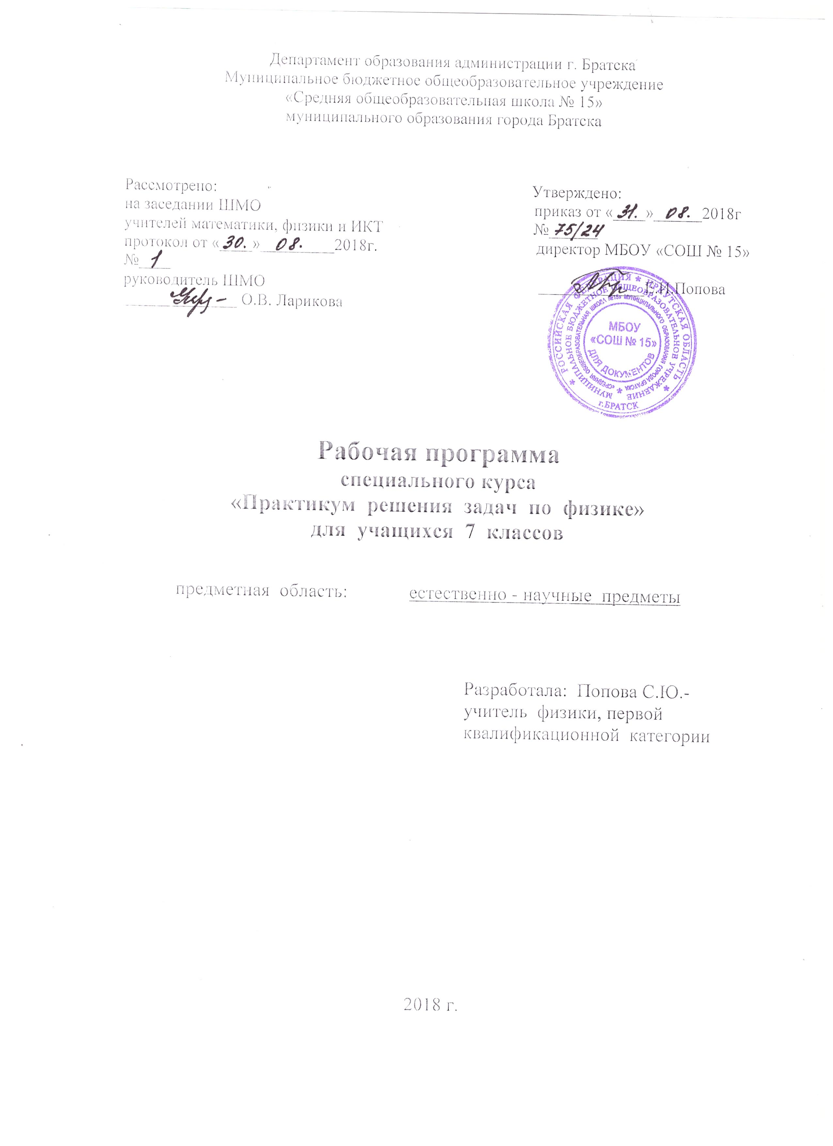

Пояснительная записка.
Программа предназначена для учащихся 7 класса. Она рассчитана на 34 часа.
Целью данного курса является углубление знаний учащихся, формирование мотивационной основы для осознанного подхода к изучению учебного материала. Для этого необходимо знать особенности подхода к решению различных типов задач.
В процессе изучения курса ставятся и решаются следующие задачи:
- развитие логического мышления учащегося.
- формирование у школьников умений самостоятельно применять знания.
- развитие творческих способностей.
- умение применять различные способы решения одной и той же задачи.
- проводить анализ полученного решения, ответа
- воспитывать умение работать в паре, в группе
Программа посвящена обучению различным методам решения задач. Это актуально в начале изучения базового курса физики, т.к. учащиеся всегда испытывают трудности при выполнении данных учебных заданий.
Программа включает новые для учащихся задачи, не содержащиеся в базовом курсе. Предлагаемый курс содержит задачи по всем разделам, которые обеспечат более осознанное восприятие учебного материала. Творческие задания позволяют решать поставленные задачи и вызвать интерес у обучаемых. Включенные в программу задания позволяют повышать образовательный уровень всех учащихся, так как каждый сможет работать в зоне своего ближайшего развития (все задания дифференцированы по степени сложности).
Программа построена таким образом, чтобы практические задания спецкурса шли параллельно теоретическому материалу базового курса, углубляя его.

Методы и средства обучения.
В спецкурсе используются эвристические методы обучения:
- Метод исследований (сравнение аналогий, классификации и др.)
- Метод эвристического наблюдения.
- Метод гипотез.
- Метод прогнозирования.
- Метод ошибок.
- Метод самоорганизации обучения.
- Метод взаимообучения.
- Метод самооценки.
Эти методы в наибольшей степени должны обеспечить развитие познавательных интересов, интеллектуальных и творческих способностей, самостоятельности в приобретении знаний, при выполнении творческих заданий. Учитель выступает в роли организатора, консультанта, эксперта.
Чтобы оценить достижения учащегося в процессе изучения спецкурса будут проведены 2 контрольные работы, промежуточное тестирование будет осуществляться при обобщении основных понятий изученного раздела.
В процессе работы по изучению данного курса учащиеся овладевают:
- умениями анализировать, приводить в систему ранее полученные знания, использование различных подходов к решению задачи.
- элементами исследовательских процедур при решении практических задач, творческих заданий.
- умениями работать индивидуально, в паре, в группе.

Основные формы организации учебных занятий.
В соответствии с целями спецкурса, его содержанием и методами обучения наиболее оптимальной формой занятия является самостоятельная практическая работа. Могут использоваться также следующие формы работы:
- консультация с учителем.
- работа в малых группах (2-3 человека).
- защита творческих заданий.

Содержание программы.
- Введение. (2ч.)
Физические величины. Измерение физических величин. Точность и погрешность измерений.
- Первоначальные сведения о строении вещества.(2 ч.)
Молекулы. Размеры молекул. Движение и взаимодействие молекул.
- Механическое движение.(9 ч.)
Относительность движения. Траектория. Путь. Скорость. Средняя скорость. Движение нескольких тел одновременно. Инерция. Понятие о взаимодействии. Масса. Плотность.
- Силы в механике.(5 ч.)
Явления тяготения. Сила тяжести. Вес тела. Сила упругости. Силы трения. Несколько сил, действующих на тело. Графическое изображение сил.
- Давление твердых тел, жидкостей и газов.(4 ч.)
Давление. Давление в жидкостях и газах. Сообщающиеся сосуды. Гидравлические машины.
- Архимедова сила. Плавание тел.(5 ч.)
Архимедова сила. Плавание тел. Плавание судов. Воздухоплавание.
- Работа. Мощность. Энергия. Простые механизмы.(6 ч.)
Резерв времени 1ч.

Учебно - тематический план.(7 класс)
№ п/п | Раздел | Кол-во часов | Дата по плану | Факт. дата
1 | Введение | 2
1/1 | Физические величины. Измерение физической величин. | 1 | 08.09.
2/2 | Точность и погрешность измерений | 1 | 15.09
2 | Первоначальные сведения о строении вещества. | 2
3/1 | Молекулы. Размеры молекул. | 1 | 22.09
4/2 | Движение и взаимодействие молекул. | 1 | 29.09
3 | Механическое движение. | 9 | .
5/1 | Относительность движения. | 1 | 06.10
6/2 | Траектория и путь. | 1 | 13.10
7/3 | Скорость и путь. | 1 | 20.10
8/4 | Средняя скорость. | 1 | 27.10
9/5 | Движение нескольких тел одновременно. | 1 | 10.11
10/6 | Инерция. Понятие взаимодействия. | 1 | 17.11
11/7 | Масса. | 1 | 24.11
12/8 | Плотность. | 1 | 01.12
13/9 | Контрольная работа №1 «Механическое движение». | 1 | 08.12
4 | Силы в механике. | 5
4/1 | Явление тяготения. Сила тяжести. | 1 | 15.12
5/2 | Сила упругости. | 1 | 22.12
6/3 | Силы трения. | 1 | 29.12
7/4 | Несколько сил, действующих на тело. Графическое изображение сил. | 1 | 19.01
8/5 | Повторение по теме «Силы в природе». | 1 | 26.01
5 | Давление твердых тел, жидкостей и газов. | 4
19/1 | Давление | 1 | 02.02
20/2 | Давление в жидкостях и газах. | 1 | 09.02
21/3 | Сообщающиеся сосуды. Гидравлические машины. | 1 | 16.02
22/4 | Повторение по теме «Давление твердых тел, жидкостей и газов.» | 1 | 02.03
6 | Архимедова сила. Плавание тел. | 5
23/1 | Архимедова сила. | 1 | 09.03
24/2 | Плавание тел. | 1 | 16.03
25/3 | Плавание судов. | 1 | 23.03
26/4 | Воздухоплавание. | 1 | 06.04
27/5 | Контрольная работа №2 «Давление. Архимедова сила.» | 1 | 13.04
7 | Работа. Мощность. Энергия Простые механизмы. | 6
28/1 | Механическая работа. | 1 | 20.04
29/2 | Мощность. | 1 | 27.04
30/3 | Энергия. | 1 | 04.05
31/4 | Простые механизмы. | 1 | 11.05
31/5 | К.П.Д. механизмов. | 1 | 18.05
33/6 | Повторение по теме: «Работа. Мощность. Энергия Простые механизмы.» | 1 | 25.05
Резерв времени 1ч.

